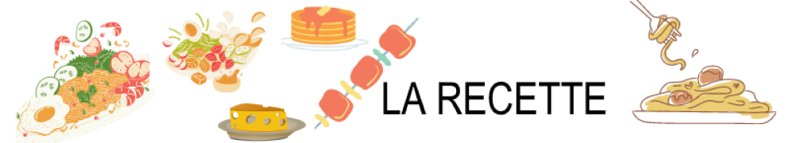
Cake aux quetsches amandes et noisettes

INGREDIENTS Pour : 1 cake de 24 cm
- 8 quetsches
- 3 oeufs
- 140 gr de farine
- 100 gr de sucre Muscovado
- 125 gr de beurre doux mou
- 1/2 sachet de levure chimique
- 1 pincée de Bicarbonade de soude alimentaire
- 50 gr de poudre d'amande
- 50 gr de poudre de noisettes
- une petite poignée d'amandes
- Une petite poignée de noisettes
- 1 pincée de sel
PREPARATION
- Préchauffer le four à 210° c
- Laver et couper les quetsches, les couper en deux et retirer les noyaux. réserver
- Couper le beurre en morceaux et les mettre dans le bol du cooking chef ou d'un saladier
- Ajouter le sucre Muscovado vitesse 5 (ou au fouet électrique) jusqu'à l'obtention d'une crème
- Ajouter 1 par un les oeufs et fouetter à chaque fois.
- Mélanger à part la farine, les 2 poudres, la levure, puis une fois mélangé ajouter le sel.
- Ajouter ce mélange petit à petit dans le cooking (fouetter à chaque fois)
- Ajouter le bicarbonate et mélanger
- Chemiser un moule à cake ou le beurrer
- Verser la préparation dans le fond du moule, bien étaler et taper le moule pour uniformiser la hauteur de la préparation
- Ajouter 8 demies questches sur la préparation.
- Recouvrir du reste de la pâte. Bien étaler et taper le plat à cake
- Ajouter les autres demies questches
- Mixer grossièrement les amandes et les noisettes
- Ajouter ce mélange sur le dessus.
- Enfourner et cuire 12 minutes
- Baisser la température du four à 180° c puis poursuivre la cuisson pendant 40 minutes
- Sortir le plat puis laisser complètement refroidir avant de démouler le cake.

